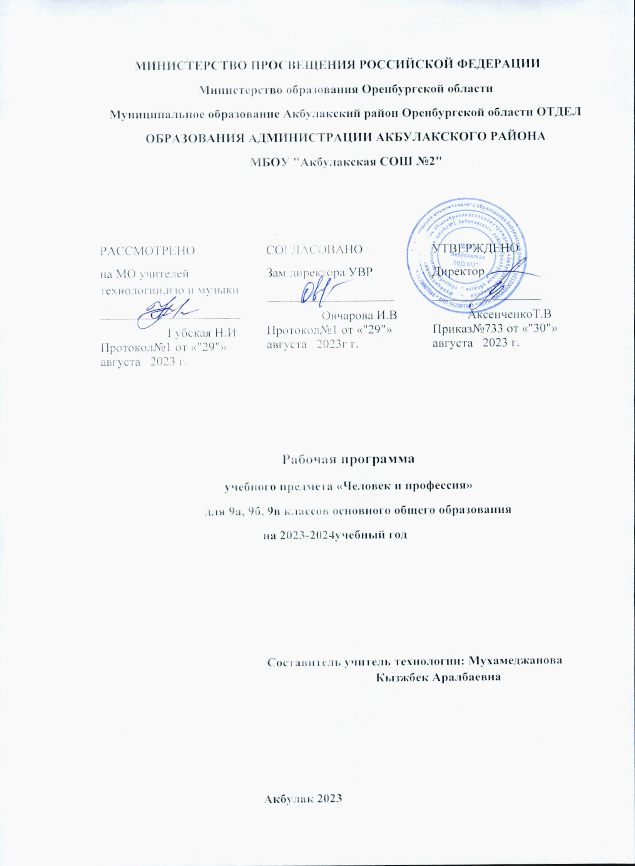

МИНИСТЕРСТВО ПРОСВЕЩЕНИЯ РОССИЙСКОЙ ФЕДЕРАЦИИ

Рабочая программа курса «Человек и профессия»
Пояснительная записка
Рабочая программа разработана на основе программы курса «Человек и профессия» авторы составители Л.Н. Бобровская, О.Ю. Просихиной, допущена к использованию в учебном процессе.
Цель курса:
- формирование у учащихся готовности к осознанному социальному самоопределению.
Задачи курса:
- Помочь учащимся раскрыть психологические особенности своей личности;
- Подготовить учащихся к осознанному выбору профиля обучения в старшем звене и в перспективе – будущей профессии;
- Расширить знания учащихся о мире профессий, познакомив их с классификацией, типами и подтипами профессий, возможностями подготовки к ним, дать представление о профпригодности и компенсации способностей;
- Обучить выявлению соответствия требований выбранной профессии способностям и возможностям учащихся;
- Сформировать у школьников качества творческой, активной и легко адаптирующейся личности, способной реализовать себя в будущей профессии в современных социально – экономических условиях;
- Обучать планированию профессиональной карьеры.
Количество часов: Всего: 17 часов
Методическая литература:
- Методика преподавания курса «Твоя профессиональная карьера»\ под ред. С.Н. Чистяковой, - М.
Тематическое планирование курса «Человек и профессия»
№п\п | Наименование темы | Кол-во часов
1 | Введение. Предмет и задачи курса. Важность выбора профессии в жизни человека. Понятие и построение личного профессионального плана | 1
2 | Память. Внимание. | 1
3. | Ощущение. Восприятие. Представление. Воображение. | 1
4. | Мышление. Особенности интеллектуальной сферы. Типы интеллекта | 1
5. | Способности. Виды способностей: общие и специальные. Условия развития способностей | 1
6. | Типы нервной системы. Типы темперамента. Характер. Самооценка | 1
7. | Самоопределение. Профессиональное самоопределение. Смысл и цель жизни человека. Мотивационная сфера личности. Потребности, их виды | 1
8. | Общение. Деловое общение. Конфликт. Виды конфликтов. Способы разрешения конфликтов | 1
9. | Понятия профессии, специальности, специализация, квалификация. Характеристика труда: характер, процесс и условия труда | 1
10. | Классификация профессий. Формула профессии. | 1
11. | Типы профессий. Матрица выбора профессий | 1
12. | Характеристика профессий типа «человек - человек» | 1
13. | Характеристика профессий типа «человек - техника» | 1
14. | Характеристика профессий типа «человек – знаковая система» | 1
15. | Характеристика профессий типа «человек - природа» | 1
16. | Характеристика профессий типа «человек – художественный образ» | 1
17. | Зачет | 1
 | Итого: | 17

Календарно – тематический план по курсу «Человек и профессия» (17 часов)

№п\п | Тема урока | Кол – во часов | Тип урока,  его форма | Элементы содержания | Требования к уровню подготовки учащихся |  |  | Дата
 |  |  |  |  |  |  |  | По плану | фактическая
1. Введение
1. | Предмет и задачи курса | 1  (1) | Урок усвоения новых знаний. Лекция с элементами беседы | Роль профессионального самоопределения в жизни человека. Понятие и построение личного профессионального плана | Знать:  - роль профессионального самоопределения в жизни человека;  - основные разделы программы курса;  - понятие личного профессионального плана;  - основные структуры личного профессионального плана;  Уметь:  - обосновывать важность выбора профессии в жизни человека;  - называть основные проблемы, возникающие при выборе профессии;  - составлять личный профессиональный план |  |  | 9а- 15.01  9б-15.01  9в-10.01
2. Познавательные процессы и способности личности
2. | Память и внимание | 1  (2) | Урок усвоения новых знаний. Лекция с элементами беседы | Память. Процессы памяти: запоминание, сохранение, воспроизведение. Виды памяти. Приемы запоминания. | Знать:  - определение понятия «память»;  - процессы памяти (запоминание, сохранение, воспроизведение);  - виды памяти;  - особенности отдельных приемов запоминания.  Уметь:  - использовать приемы запоминания в конкретных случаях. |  |  | 9а-22.01  9в-22.01  9б-17.01
3. | Формы чувственного познания | 1  (3) | Урок усвоения новых знаний. Дидактическая игра | Формы чувственного познания окружающего мира: ощущение, восприятие, представление, воображение. Анализ ситуаций, связанных с чувственным познанием мира, при помощи определенных заданий | Знать:  - определение понятий «ощущение», «восприятие», «представление», «воображение»  Уметь:  - объяснить, как происходит познание окружающего мира;  - анализировать ситуации. Связанные с чувственным познанием мира |  |  | 9а-29.01  9в-29.01  9б-24.01
4. | Мышление | 1  (4) | Урок усвоения новых знаний. Лекция с элементами беседы | Понятие «мышление». Типы мышления. Формы логического мышления. Основные операции мышления: анализ, синтез, сравнение, абстрагирование, конкретизация, обобщение. Основные качества мышления. | Знать:  - определение понятия «мышление»;  - типы мышления;  - формы логического мышления: (понятие, суждение, умозаключение)  - основные операции мышления:  - основные качества мышления.  Уметь:  - использовать основные операции мышления при решении логических задач |  |  | 9а-05.02  9в-05.02  9б-31.01
5. | Способности личности | 1  (5) | Урок усвоения новых знаний. Беседа с решением ситуацион-ных задач | Способности. Виды способностей: общие и специальные. Разновидности специальных способностей. Условия развития специальных способностей | Знать:  - понятие «способности»;  - виды способностей: общие и специальные;  - разновидности специальных способностей.  - условия развития специальных способностей.  Уметь:  - объяснять необходимость наличия специальных способностей для успешной профессиональной деятельности |  |  | 9а12.02  9в-12.02  9б-07.02
3. Психология личности (6 часов)
6. | Типы нервной системы. Темперамент | 1  (6) | Урок усвоения новых знаний, умений и навыков. Лекция с элементами беседы. | Нервная система человека. Типы нервной системы и их различия. Темперамент. Типы темперамента. Анализ различных типов нервной системы и темперамента. | Знать:  - определения понятий «тип нервной системы», «темперамент»;  - типы нервной системы и их различия;  - типы темперамента.  Уметь:  - характеризовать типы темперамента человека по его поведению;  - характеризовать чвой тип нервной системы;  - выявить свой ведущий тип темперамента с помощью специальный диагностических методик |  |  | 9а-19.02  9в-19.02  9б-14.02
7. | Самоопределение личности | 1  (7) | Урок усвоения новых знаний. Эвристическая беседа | Самоопределение личности. Виды самоопределения. Профессиональное самоопределение | Знать:  - определение понятия «самоопределение личности»;  - виды самоопределения  - определение понятия «профессиональное самоопределение»  Уметь:  - называть свои ценностные ориентации |  |  | 9а-26.02  9в-26.02  9б-21.02
8. | Общение | 1  (8) | Урок усвоения новых знаний умений и навыков. Беседа с выполнением практических заданий. | Общение. Способность различных людей к общению. Деловое общение. Основные признаки делового общения. | Знать:  - определение понятия «общение»;  - определение понятия «деловое общение»;  - признаки делового общения  Уметь:  - определять уровень собственной общительности с помощью специальных диагностических методик;  - использовать навыки делового общения в конкретных ситуациях |  |  | 9а-04.03  9в-04.03  9б-28.02
9. | Конфликты | 1(9) | Урок усвоения новых знаний. Рассказ учителя с элементами беседы | Конфликт. Виды конфликтов. Способы разрешения конфликтов | Знать:  - определение понятия «конфликт»;  - виды конфликтов;  - способы разрешения конфликтов.  Уметь:  - проектировать индивидуальные модели поведения в конфликтных ситуациях |  |  | 9а-11.03  9в-11.03  9б-06.03
4. Мир профессий
10. | Классификация профессий | 1  (10) | Урок усвоения новых знаний. Эвристическая беседа | Классификация профессий. Цели труда. Орудия труда. Классификация профессий по Е.А. Климову | Знать:  -определение понятий «классификация профессий», «цели труда», «орудия труда»;  - структуру и содержание таблицы Е.А. Климова  Уметь:  - объяснять сущность понятий «классификация профессий», «цели труда», «орудия труда» |  |  | 9а-18.03  9в-18.03  9б-13.03
11. | Типы профессий. Матрица выбора профессии. | 1  (11) | Урок усвоения новых знаний, умений и навыков. Эвристическая беседа | Типы профессий. Ведущий предмет труда каждого типа профессии. Матрица выбора профессии. Выявление профессиональных предпочтений учащихся | Знать:  - основные типы профессий;  - ведущий предмет труда каждого типа профессии  Уметь:  - определять профессии, наиболее близкие своим интересам, с помощью матрицы выбора профессии |  |  | 9а-01.04  9б-01.04  9б-20.03
12. | Характеристика профессий типа «человек - человек» | 1(12) | Урок усвоения навыков и умений. | Характеристика профессий типа «человек - человек». Подтипы профессий типа «человек - человек». Понятие «профессионально важные качества» (ПВК) ПВК профессий типа «человек - человек». Анализ характеристик профессий различных подтипов типа «человек - человек» | Знать:  - характеристику профессий типа «человек - человек»;  - подтипы профессий типа «человек - человек»;  - определение понятия «профессионально важные качества» (ПВК);  - ПВК профессий типа «человек - человек».  Уметь:  - приводить примеры и указывать отличия в характере, процессе и условиях труда в профессиях различных подтипов типа «человек - человек». |  |  | 9а-08.04  9в-08.04  9б-03.04
13. | Характеристика профессий типа «человек - техника» | 1  (13) | Урок усвоения навыков и умений. | Характеристика профессий типа «человек - техника». Подтипы профессий типа «человек - техника». ПВК профессий типа «человек - техника». Анализ характеристик профессий различных подтипов типа «человек - техника». | Знать:  - характеристику профессий типа «человек - техника»;  - подтипы профессий типа «человек - техника»;  - ПВК профессий типа «человек - техника».  Уметь:  - приводить примеры и указывать отличия в характере, процессе и условиях труда в профессиях различных подтипов типа «человек - техника». |  |  | 9а-15.04  9в-15.04  9б-10.04  9а-22.04  9в-22.04  9б-17.04
14. | Характеристика профессий типа «человек – знаковая система» | 1 (14) | Урок усвоения навыков и умений. | Характеристика профессий типа «человек – знаковая система». Подтипы профессий типа «человек – знаковая система». ПВК профессий типа «человек – знаковая система». Анализ характеристик профессий различных подтипов типа «человек – знаковая система». | Знать:  - характеристику профессий типа «человек – знаковая система»;  - подтипы профессий типа «человек – знаковая система»;  - ПВК профессий типа «человек – знаковая система».  Уметь:  - приводить примеры и указывать отличия в характере, процессе и условиях труда в профессиях различных подтипов типа «человек – знаковая система». |  |  | 9а-06.05  9в-06.05  9б-24.04
15. | Контрольная работа в форме тестирования | 1  (15) | Урок усвоения навыков и умений. | Характеристика профессий типа «человек - природа». Подтипы профессий типа «человек - природа». ПВК профессий типа «человек - природа». Анализ характеристик профессий различных подтипов типа «человек - природа». | Знать:  - характеристику профессий типа «человек - природа». - подтипы профессий типа «человек - природа».  - ПВК профессий типа «человек - природа».  Уметь:  - приводить примеры и указывать отличия в характере, процессе и условиях труда в профессиях различных подтипов типа «человек - природа». |  |  | 9а-13.05  9в-13.05  9б-08.05
16.  17 | Характеристика профессий типа «человек - природа»  Характеристика профессий типа «человек – художественный образ» | 1(16)  1(17) | Урок усвоения навыков и умений. | Характеристика профессий типа «человек – художественный образ». Подтипы профессий типа «человек – художественный образ». ПВК профессий типа «человек – художественный образ».  Анализ характеристик профессий различных подтипов типа «человек – художественный образ». | Знать:  - характеристику профессий типа «человек – художественный образ».  - подтипы профессий типа «человек – художественный образ».  - ПВК профессий типа «человек – художественный образ».  Уметь:  - приводить примеры и указывать отличия в характере, процессе и условиях труда в профессиях различных подтипов типа «человек – художественный образ». |  |  | 9а-20.05  9в-20.05  9б-15.05  9а-27.05  9в-27.05  9б-22.05

